 | 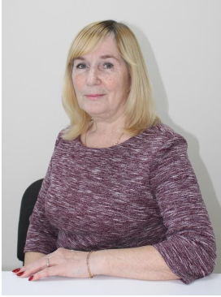
Наталия Владимировна Турунцева  Основная должность: педагог-организатор  Занимаемая должность: руководитель Центра Точки Роста, педагог дополнительного образования.  Преподаваемые учебные предметы, курсы, дисциплины (модули): «Школьный театр». | Людмила Васильевна Миклюкевич  Основная должность: учитель химии  Занимаемая должность: учитель, педагог дополнительного образования.  Преподаваемые учебные предметы, курсы, дисциплины (модули): технология, «Первая медицинская помощь», «Мобильная робототехника».
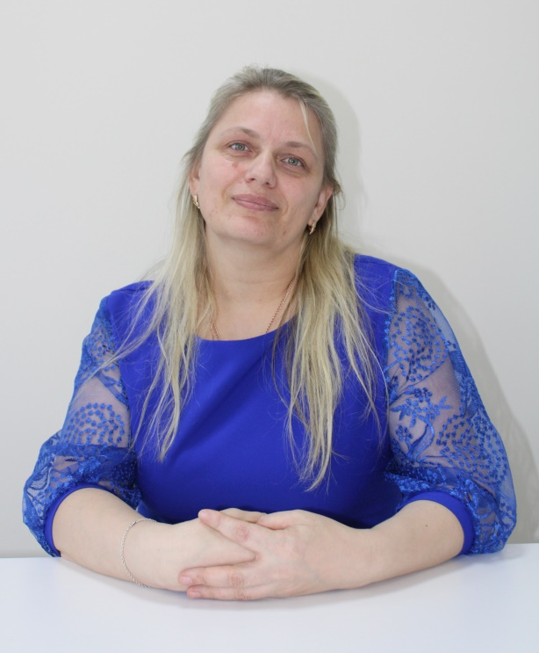 | 
Евгения Николаевна Малышева  Основная должность: заместитель директора.  Занимаемая должность: педагог дополнительного образования.  Преподаваемые учебные предметы, курсы, дисциплины (модули): «К вершинам математики» сетевое взаимодействие с МБОУ «Житковская СОШ». | Валентин Валериевич Чебыкин  Основная должность: учитель начальных классов  Занимаемая должность: учитель, педагог дополнительного образования  Преподаваемые учебные предметы, курсы, дисциплины (модули): ОБЖ, информатика и ИКТ, «Начальная компьютерная подготовка», «Искусственный интеллект».
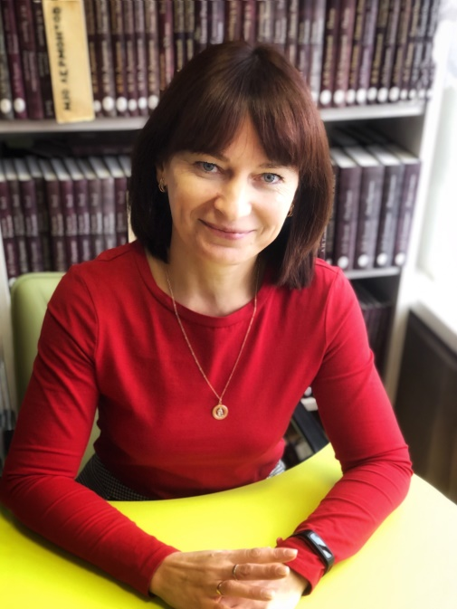 | 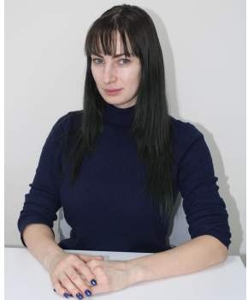
Воробьева Ирина Александровна  Основная должность: педагог – библиотекарь.  Занимаемая должность: педагог дополнительного образования.  Преподаваемые учебные предметы, курсы, дисциплины (модули): «Школьная летопись». | Наталья Владимировна Цыхмистрова  Основная должность: учитель иностранных языков.  Занимаемая должность: педагог дополнительного образования.  Преподаваемые учебные предметы, курсы, дисциплины (модули): «Юный волонтер».
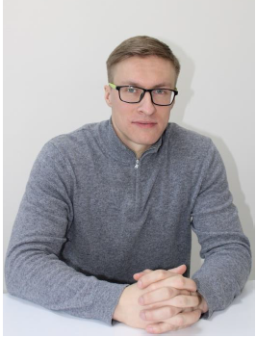 | 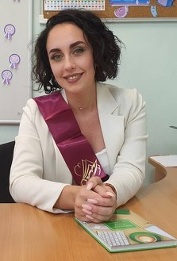
Дмитрий Игоревич Соколов  Основная должность: заместитель директора.  Занимаемая должность: педагог дополнительного образования.  Преподаваемые учебные предметы, курсы, дисциплины (модули): «Шахматы». | Ангелина Алексеевна Троцай  Основная должность: учитель начальных классов.  Занимаемая должность: педагог дополнительного образования.  Преподаваемые учебные предметы, курсы, дисциплины (модули): «Легоконструирование»
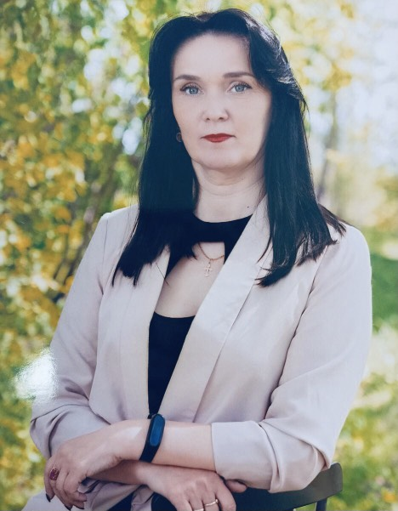 | 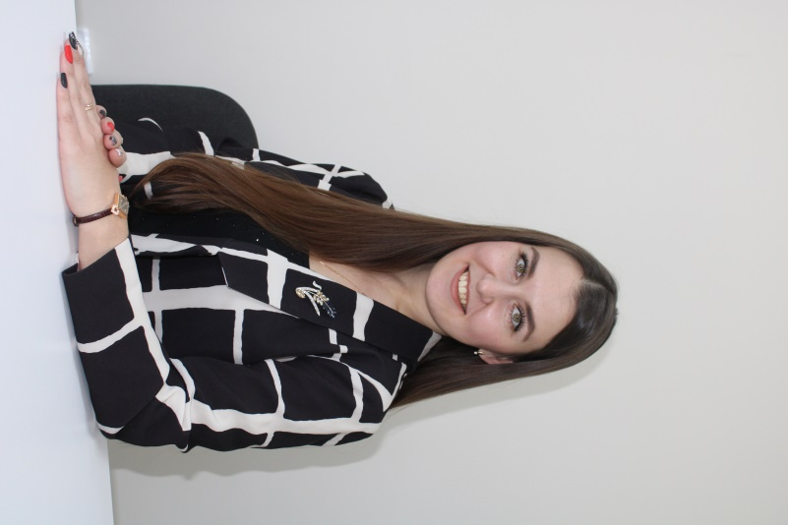
Наталья Анатольевна Пентинен  Основная должность: учитель начальных классов.  Занимаемая должность: педагог дополнительного образования.  Преподаваемые учебные предметы, курсы, дисциплины (модули): «Функциональная грамотность» | Дарья Владимировна Чебыкина  Основная должность: учитель русского языка.  Занимаемая должность: педагог дополнительного образования.  Преподаваемые учебные предметы, курсы, дисциплины (модули): «Школьные СМИ».
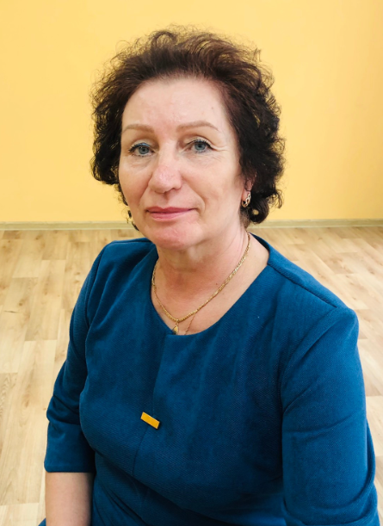 | 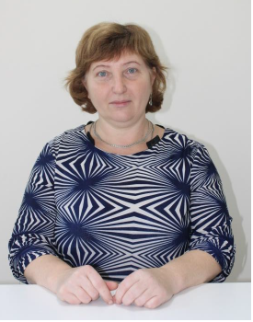
Анна Дмитриевна Вершинина  Основная должность: учитель русского языка.  Занимаемая должность: педагог дополнительного образования.  Преподаваемые учебные предметы, курсы, дисциплины (модули): «Знатоки русского языка». | Ольга Николаевна Сушко  Основная должность: учитель физики  Занимаемая должность: учитель, педагог дополнительного образования  Преподаваемые учебные предметы, курсы, дисциплины (модули): «За страницами учебника физики».

